2020年上海市高等学校信息技术水平考试试卷
二级 Python程序设计（A 场）
（本试卷考试时间 120 分钟）
一、单选题 ( 本大题 10 道小题 ，每小题 1.5 分，共 15 分），从下面题目给出的A、B、C、D四个可供选择的答案中选择一个正确答案。
1.已知 x, y = 1, 2，那么执行x, y = y, x 之后，x的值为__________。
A.1
B.(1, 2)
C.不符合语法，报错
D.2

2.已知 x = 'abcdefg'，若要得到'defgabc'结果，应使用表达式___________________。
A.x[3:] + x[:3]
B.x[:3] + x[:3]
C.x[3:] + x[3:]
D.x[:3] + x[3:]

3.执行结果为[1, 2, 3, 1, 2, 3, 1, 2, 3] 的表达式是______________________。
A.[1,2,3]+ [1,2,3]
B.['1','2','3']+ ['1','2','3']+ ['1','2','3']
C.[1, 2, 3]**3
D.[1, 2, 3]*3

4.表达式 (1, 2, 3)+(4, 5) 的值为__________________。
A.(5,7,3)
B.(1, 2, 3, 4, 5)
C.(1,6,8)
D.(15,)

5.下列关于字典对象方法的描述，不正确的是________。
A.方法get()可以获取指定“键”对应的“值”，并且可以在指定“键”不存在的时候返回指定值，如果不指定则返回None
B.方法items()返回字典中的“键-值对”列表
C.方法keys()返回字典的“键”列表
D.“字典[键]”的表达式（例如dict['name']）的结果与方法get()的结果完全相同

6.Python的分支语句可使用关键字_______。
A.then
B.else if
C.elif
D.elseif

7.在循环语句中，__________语句的作用是提前结束所在循环体。
A.break
B.while
C.for
D.continue

8.已知有函数定义
def demo(x):
return x**2
则该函数用lambda表达式应表示为_________。
A.x:lambda x**2
B.x:x**2(lambda)
C.lambda x:x**2
D.x**2: lambda x

9.下面代码对文本文件“text.txt”操作后，变量a的数据类型是________。
MyFile=open('text.txt','r')
a=MyFile.readline()
A.字符串
B.列表
C.元组
D.字典

10.描述对象静态特性的数据称为_________。
A.方法
B.类型
C.属性
D.消息

二、程序填空题 ( 本大题 2 道小题 ，每空 2.5 分，共 20 分）。
1. 程序功能为：输入十进制整数和欲转换的进制数r，将十进制转换为r进制。
编程思想为：调用函数DToR，逐位求模。若该位为大于9的数，则以字母代表（提示：大写字母'A'的ASCII码值等于65）；若该位为9以下的数，则转换为字符格式。从低位至高位连接字符串并返回结果。
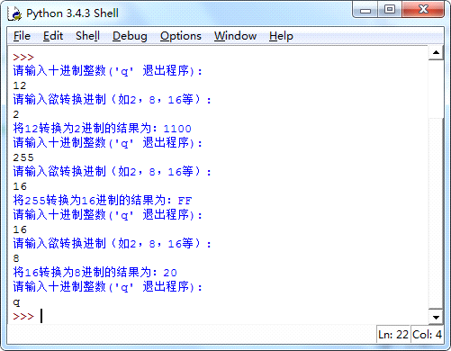
def DToR(m,r):
t=___(1)___
while m!=0 and r!=0:
c=m % r #求模
if (c>9):
t=chr(c-10+65)+t
else:
t=_____(2)_____+t
m = m // r #整除
____(3)_____ t

while True:
ipt=input("请输入十进制整数('q' 退出程序):\n")
if ipt=='q':
break
r=int(input("请输入欲转换进制（如2，8，16等）:\n"))
rst=DToR(______(4)______,r)
print('将%s转换为%d进制的结果为：%s' %(ipt,r,rst))

2. 某班男女两队同学各若干人，已按身高由低到高存放在两个列表中。体育课排队欲由男、女两队合为一队。请保持从低到高的顺序不变，将合并队列的结果按格式"身高(性别)"输出。如下图所示。
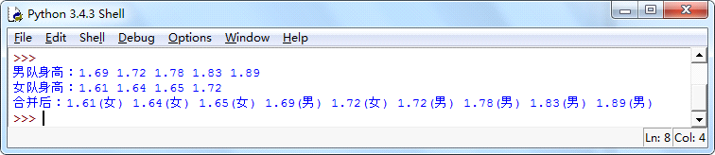
boy = [1.69, 1.72, 1.78, 1.83, 1.89]
girl = [1.61, 1.64, 1.65, 1.72]
i = j = 0
print('男队身高：', end='')
for b in boy:
print(b, end=' ')
print('\n女队身高：', end='')
for g in girl:
print(g, end=' ')
print('\n合并后：', end='')
while i < len(boy) and j < len(girl):
if boy[i] < girl[j]:
print(____(1)____, '(男)', sep='', end = ' ')
i += 1
else:
print(____(2)____, '(女)', sep='', end = ' ')
j += 1
while i < ____(3)____:
print(boy[i], '(男)', sep='', end = ' ')
i += 1
while j < len(girl):
print(girl[j], '(女)', sep='', end = ' ')
j = ____(4)____

三、操作题
三、程序调试题(本大题3道小题，各有3处语法或逻辑错误，根据题目功能描述，在C:\KS\相应程序中，不增删语句，调试修改错误，实现功能。请在改正过的语句后面以“####”作为标记。每题10分，共30分)
1. 调试题1
某理财产品的每日收益率如下表所示，按日计算收益(不计复利)。
天数 | 每日收益率
1≤T<90 | 0.00015
90≤T<180 | 0.00020
180≤T | 0.00025
c:\ks\程序调试题1.py程序的功能：输入理财产品金额和存款天数，计算预计收益金额。
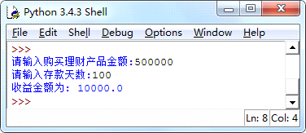
s = input('请输入购买理财产品金额:')
money=float(s)
s = input('请输入存款天数:')
days = int(s)
if 1 <= days < 90:
rate = 0.00015

else if 90 <= days < 180:
rate = 0.00020
else:
rate = 0.00025

income = money * rate *days

print('收益金额为：',income)
2. 调试题2
c:\ks\程序调试题2.py程序的功能：输入正整数作为行数，用字母输出每行固定4个字符的平行四边形图案。结果如下图所示。

s = input('输入行数:')
line=int(s)
for i in range(line)
space=line-1-i
print(space, end = '')
ch = chr(ord('A') + i)
print('ch'*4)

3. 调试题3
c:\ks\程序调试题3.py程序的功能：某共享单车的收费标准按用户类型不同计价，合作院校师生：0.5元/小时，其他用户：1元/小时。编程实现根据用户类型和使用时间计算支付费用。
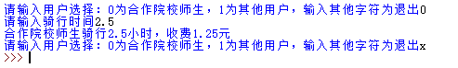
p=[0.5,1.0] #单价
tn=['合作院校师生','其他用户']

while True:
sel=input('请输入用户选择：0为合作院校师生，1为其他用户，输入其他字符为退出')
if sel not in (0,1):
break
time=input('请输入骑行时间')
fee=p[int(sel)] * time
s='{}骑行{}小时，收费{}元'.format(tn[int(sel)], time, fee)
print(s)
四、编程题(共35分 )
1. 数据分析题（17分）：
“C:/素材/BP.txt”是以逗号分隔的日期、血压、心率记录数据文本文件（局部如下图所示）
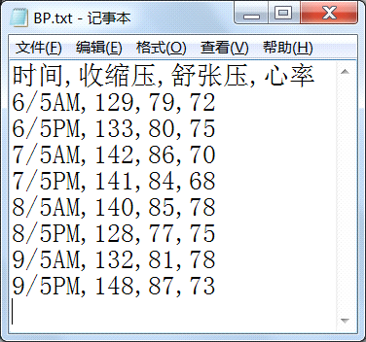

请找出并打印收缩压＜140而心率＞75的记录，并统计收缩压的总平均值（保留3位小数）。运行结果（局部）如图所示。程序保存在C:\KS目录下，名为4_1.py ,不必生成.exe文件。

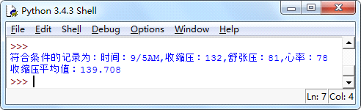
数据分析题运行结果局部图

2. 运算题（18分）：
计算结果由两部分构成：
（1）输入要计算的多项式项数值n（1≤n＜10），计算下列多项式的前n项之和。

（2）“c:\素材\AIfuna-1.0-py3-none-any.whl”是某第三方智能算法包，其中包含两个函数funa(x)和funb(x)，传入和输出均为数值类型。请导入第三方包aifuna,并计算aifuna.funb(n)的结果（n为上述多项式项数）。
将两部分计算结果求和输出为总结果 s+ aifuna.funb(n)。程序保存在c:\ks目录下，名为 4_2.py。

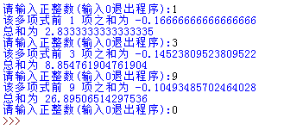
计算题运行结果图

